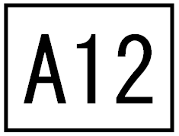

党员发展对象预审结果通知书

上政第1学生党支部：

根据校学生工作党委预字(2020)第00-003号文，你支部呈报的龚强国同志的发展材料，已预审通过。现发放其《入党志愿书》（编号：沪2020123456），请认真指导填写，并在一个月之内提交支部党员大会讨论接收预备党员事宜。

待支部党员大会通过接收其为预备党员的决议后，应及时按规定报批。

法律学院党总支（印章）

2020年6月1日